Урок здоровья
«Влияние питания на микробиоту человека»
(старшая школа)
Цели:
- сформировать у учащихся представления об основах здорового питания как составляющих здорового образа жизни и создание ответственного и проактивного отношения к своему рациону как неотъемлемому компоненту здорового образа жизни;
- раскрыть понятие микробиомаи его роли в жизнедеятельности человека.
Образовательные задачи:
- обобщить знания о рациональном питании и составляющих компонентах пищи;
- раскрыть значение микробиома кишечника в жизнедеятельности организма.
- ознакомить учащихся с принципами составления здорового рациона питания;
- расширить знания учащихся о правилах питания, направленных на сохранение и укрепление здоровья, сформировать готовность выполнять эти правила.
- развить проактивное отношение к своему питанию как неотъемлемому компоненту здорового образа жизни.
Воспитательные задачи:
- мотивировать учащихся к формированию интереса и ответственного отношения к самостоятельному выбору продуктов питания, составляющих здоровый рацион.
Развивающие задачи:
- развитие кругозора, интереса к познавательной деятельности;
- развитие самостоятельности, самоконтроля;
- развитие коммуникабельности;
-развитие навыков принятия самостоятельных решений в выборе оптимальных продуктов питания при планировании личного рациона.
Описание здоровьесберегающих технологий, используемых на уроке:
1. Медико - гигиенические технологии (МГТ), обеспечивающие надлежащие гигиенические условия в соответствии с санитарно-эпидемиологическими нормами и правилами.
2. Здоровьесберегающие образовательные технологии (ЗОТ)
- организационно-педагогические технологии(ОПТ), определяющие структуру учебного процесса (урок обретения новых знаний);
- психолого-педагогические технологии (ППТ), связанные с непосредственной работой учителя на уроке:
- учебно-воспитательные технологии (УВТ), включающие вопросы по обучению грамотной заботе о своем здоровье и формированию культуры здоровья учащихся;
- социально-адаптирующие и личностно-развивающие технологии (САЛРТ), обеспечивающие формирование и укрепление психологического здоровья учащихся, адаптацию во время урока.
Оборудование:
Мультимедийное оборудование (интерактивная доска), персональный компьютер (представление презентации)
Карточки с изображением полезных и вредных продуктов и блюд.
Образовательные ресурсы:
Интернет: сайт www.cgon.ru , www.nsportal.ru
Прогнозируемый результат.
- Формирование навыков самостоятельного планирования рациона питания и обоснованного выбора оптимальных продуктовых компонентов для него.
- Интеграция в свой образ жизни принципов рационального питания.

Ход урока:
- Мотивация к учебной деятельности. Создание положительного эмоционального настроя.
Здравствуйте, ребята!
Каждый день говорим мы друг другу в качестве приветствия «Здравствуйте», желая здоровья, как незаменимой составляющей полноценной жизни. Ценность здоровья безусловна и не вызывает сомнений ни у кого. Сегодня мы поговорим о том, как питание влияет на наше здоровье, и как мы можем сохранить и укрепить здоровье с помощью питания.
Опрос:
Как вы понимаете, что такое здоровье, от чего оно зависит? (наследственность, экология и условия жизни, образ жизни и привычки).

- Актуализация и пробное учебное действие.
Опрос:
- Что необходимо для достижения, поддержания и сохранения здоровья?

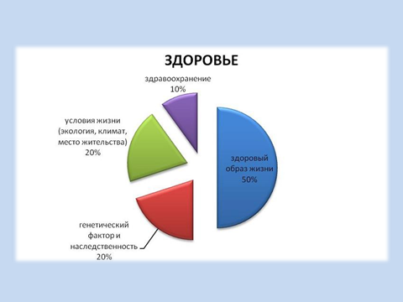
ЗОЖ (Здоровый Образ Жизни) образ жизни человека, направленный на профилактику болезней, сохранение и укрепление здоровья.
- Вы перечислили компоненты здорового образа жизни ЗОЖ, важно понимать, что сохранению здоровья они способствуют, действуя только все вместе, действуя синергетически.

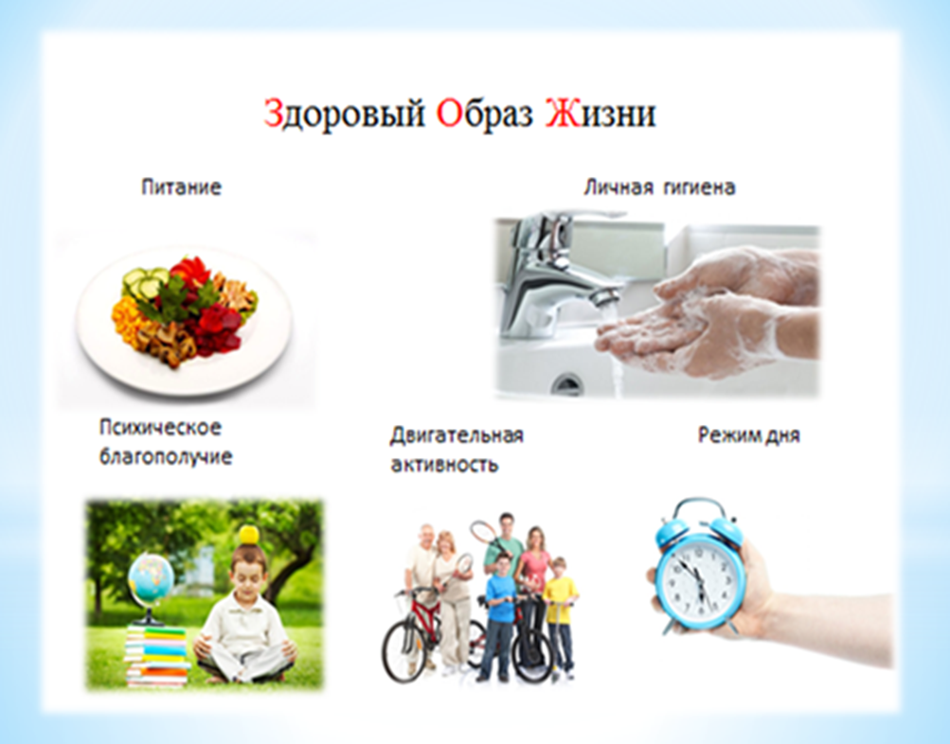
3. Выявление места и причин затруднения.
Все компоненты ЗОЖ важны, и формируют здоровье только все вместе. Но, помимо этого есть еще кое- что, напрямую влияющее на наше здоровье. Это то, что сопутствует нам с момента рождения и на протяжении всей жизни, более того, при отсутствии этого нормальная жизнедеятельность организма попросту невозможна. Ученые называет это «вторым мозгом», невидимым и незаменимым органом человеческого тела.
Опрос:
- Как вы думаете, что это? (ответы учащихся).
- А теперь неожиданный вопрос: как вы думаете, бактерии живут внутри нас, или мы живем внутри бактерий? Вопрос не так прост, как может показаться на первый взгляд!
Долгие годы отношение к микробам, в частности к бактериям, было только негативным, от них защищались, уничтожали всеми доступными способами. Во многом такое отношение оправдано.
Опрос:
- Какова негативная роль микробов в жизни человека? (заболевания, порча продуктов).
- А какую пользу приносят нам бактерии? (сквашивание, ферментирование продуктов).
Последние десятилетия идет активное переосмысление отношения к миру микробов, все яснее становится понимание их значения в поддержании здоровья человека.
Микробиота - так называют совокупность сообществ микроорганизмов (бактерий, вирусов, простейших), обитающих на поверхности (кожные покровы) и внутри (органы мочеполовой, дыхательной систем, желудочно-кишечного тракта) тела человека.
- Микробиоту можно назвать своеобразным «органом», покрывающим в виде «чулка» кишечную стенку, слизистые оболочки и кожный покров человека, общим весом около 2 кг, общей численностью микроорганизмов- около ста биллионов.
- Доля человеческих генов в совокупном геноме микробиоты и человека составляет не более 1%.
- Только 10% клеток, составляющих человеческий организм, являются собственно клетками человека, остальные 90% -это клетки микробиоты человека.
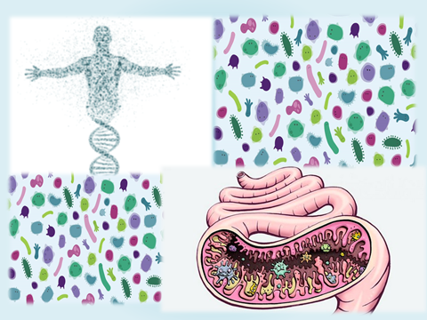

Распределены микроорганизмы микробиоты неравномерно. Есть несколько мест обитания, их наибольшего скопления.

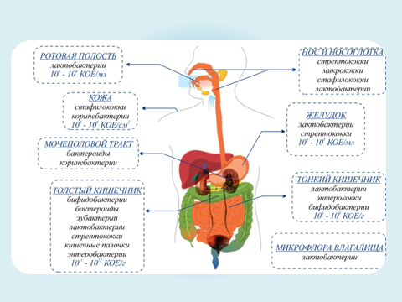

- Желудочно-кишечный тракт- 60%
- Верхние дыхательные пути- 15-16%
- Кожные покровы -15-20%
- Органы урогенитальной системы-9-10%
Площадь человеческого тела, покрываемая микробиотой:
Общая поверхность ЖКТ -300м²
Система дыхания -80м²
Совокупная поверхность кожного покрова -2 м²

- Многочисленные разнообразные
ассоциации микроорганизмов,
населяющих пищеварительный тракт человека,
в значительной степени определяют
духовное и физическое здоровье
человека (И.И. Мечников 1901 г.)

Органы пищеварительного тракта - самая густонаселенная часть тела человека, здесь обитают до 80 % всех микроорганизмов микробиоты человека, причем общая численность этих бактерий на два порядка превосходит численность всех клеток тела человека. Общий вес бактерий, составляющих микробиоту желудочно-кишечного тракта приближается к 1,5 кг.
Микроорганизмы микробиоты выполняют много уникальных и незаменимых функций в организме человека и сосуществуют с человеком на основе взаимной выгоды (симбиоза)

Опрос: Приведите примеры симбиотического сосуществования живых организмов, из изученного ранее.

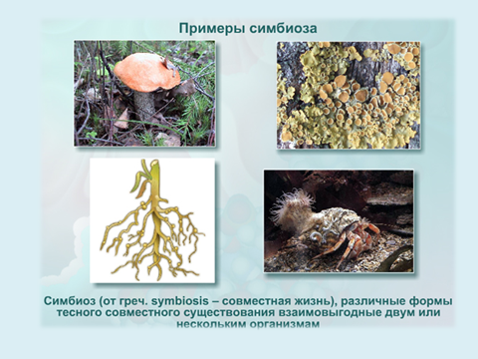

Микроорганизмы микробиоты
Получают от человека:
- постоянную температуру и влажность, питательные вещества, защиту от ультрафиолетового излучения необходимые для их жизнедеятельности.
Приносят пользу человеку:
- участвуют во внутрипросветном пищеварении: переваривают пищевые волокна, участвуют в ферментативном расщеплении белков, жиров, углеводов.
- синтезируют аминокислоты, витамины В1,В2,В6, В12, викасол, никотиновую и фолиевую кислоты.
- положительно влияют на всасывание поступающих с пищей железа и кальция.
- препятствуют увеличению численности болезнетворных и условно-патогенных микроорганизмов «соперничая» с ними и «выживая» со своей территории. Вырабатывая в процессе жизнедеятельности молочную, уксусную, янтарную, муравьиную кислоты обеспечивают поддержание внутрикишечного pH на уровне 4,0-3,8, это тормозит размножение большинства болезнетворных и гнилостных бактерий.
- оказывают положительное влияние на высшую нервную деятельность, поведенческие реакции, интеллект.
- оказывают влияние на психоэмоциональную функцию.
- положительно влияют на иммунитет
- улучшают качество жизни
- увеличивают продолжительность жизни.
Кишечнаямикробиота непосредственно влияет на состояние здоровья человека. Доказана связь состояния кишечной микробиоты с заболеваниями органов желудочно-кишечного тракта, сердечно-сосудистой системы, ожирением, сахарным диабетом, аллергическими заболеваниями и даже их влияние на высшую нервную деятельность.

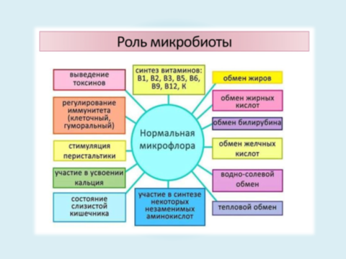

Здоровый вид кожи, здоровое пищеварение, устойчивость к воздействию инфекций (состояние иммунитета) человека определяются во многом стабильностью (здоровьем) его микробиоты. Здоровье микробиоты зависит от множества факторов, в первую очередь от питания человека, которое должно соответствовать ряду принципов.
- Построение проекта и решение проблемы
Вспомним, каковы правила рационального, здорового питания.
- Энергетический баланс: равновесие поступающей с пищей и расходуемой организмом в процессе жизнедеятельности энергии.
Энергия, получаемая с пищей измеряется в калориях; 1 калория равна количеству энергии, которое может увеличить температуру 1 грамма воды на 1 градус Цельсия.
- Человек может получать энергию извне только с пищей. Поступившая энергия расходуется на поддержание температуры тела, функционирование внутренних органов, течение обменных процессов, мышечную и интеллектуальную работу.
Опрос:
- что происходит, если баланс нарушается, и одна чаша весов перевешивает другую?;
- рассмотрим ситуацию, когда поступает больше энергии, нежели тратится. (Когда это возможно? К чему это приводит?) (ожирение, нарушение функции желудочно-кишечного тракта, гипертоническая болезнь, нарушение функционирования кишечника и желчного пузыря);
- рассмотрим ситуацию, когда поступает меньше энергии, нежели тратится(в каких случаях так бывает? Как это проявляется?) (задержка роста, развития, анемия, кариес, снижение иммунного статуса).
- Баланс питательных веществ: необходимых организму для полноценной жизнедеятельности. Обеспечивается разнообразием питания через употребление продуктов питания из всех групп.
Опрос:
- Какие питательные вещества нам необходимы, для жизнедеятельности, в продуктах питания каких групп они содержатся?
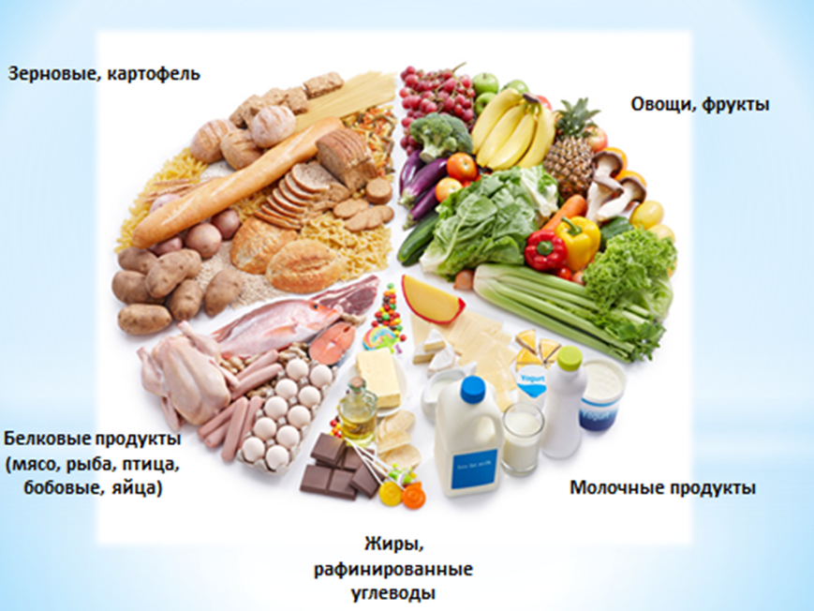
Режим питания
Опрос:
- Какие режимы питания бывают? (одно, двух, трех разовое).
А какой режим можно назвать рациональным?
Что произойдет, если не придерживаться его?
Режим питания является рациональным, если обеспечивает чувство ровного насыщения без эпизодов острого голода на протяжении дня, с соблюдением определенных временных интервалов между завтраком и обедом, обедом и ужином и распределения по весу и содержанию питательных веществ. Это способствует выработке условно-рефлекторных реакций, подготавливающих организм к приему пищи и помогают полноценному перевариванию пищи и усвоению питательных веществ.
Адекватная кулинарная обработка продуктов (сохранение исходной пищевой ценности продукта и обеспечение высоких вкусовых качеств блюд).При неудовлетворительном качестве (жарка во фритюре, избыточно острая или соленая пища), происходит раздражение слизистых оболочек, угнетение функции органов желудочно-кишечного тракта, почек)
Обеспечение безопасности питания (соблюдение санитарно-эпидемиологических норм). Что произойдет, если этим пренебречь? (кишечные инфекции, гепатиты, токсикозы).
Вернемся к питательным веществам.
Белки - это основа строения всех клеток и тканей нашего тела. Они необходимы для построения новых клеток (роста), синтеза ферментов, гормонов, совершения мышечной работы, дыхания. При этом в организме резерв (запас) белков очень мал. Для полноценной жизни белки должны поступать с пищей ежедневно, желательно с каждым приемом пищи.
Опрос:
- Из каких продуктов мы можем получить необходимое количество белка?
- Как вы думаете, имеет ли значение, из каких продуктов мы будем получать белок?
- Белки, содержащиеся в разных продуктах равноценны?
Питательная ценность белков зависит от их аминокислотного состава. В 20 аминокислот, из них 8 являются незаменимыми для человека (триптофан, лейцин, изолейцин, валин, треонин, лизин, метионин, фенилаланин).
Незаменимые аминокислоты не синтезируются в организме и непременно должны поступать с пищей.
Ежедневно требуется не менее 60 грамм белка. Как минимум половина потребности в белке должна восполняться белком из продуктов животного происхождения. Для примера - 60 грамм белка содержится в 200 граммах мяса или рыбы, в 5 куриных яйцах, в 300 граммах миндаля, в 600 граммах бобовых.
Жиры - в организме выполняют роль энергетического резерва, и входят в состав всех тканей организма. Они необходимы для нормального зрения, работы нервной системы
Ежедневно требуется около 70 грамм жиров.
- Из каких продуктов мы можем получить необходимое количество жира?
- Как вы думаете, имеет ли значение, из каких продуктов мы будем получать жир?
- Жиры, содержащиеся в разных продуктах равноценны?
И здесь тоже важен баланс. Жиры животного и растительного происхождения различаются природой своего жирнокислотного состава.
Ежедневно требуется не менее 60 грамм жира. Как минимум половина потребности в жире должна восполняться белком из продуктов животного происхождения.
Углеводы - основной источник энергии в организме, потребность в них очень велика, и они составляют большую часть рациона. Углеводы запасаются в печени и мышцах в форме гликогена, но, в очень малом количестве.
- Из каких продуктов мы можем получить необходимое количество углеводов?
- Углеводы, содержащиеся в разных продуктах равноценны?
Ежедневно нам требуется не менее 300 грамм углеводов.
Минеральные вещества – обязательные элементы питания. Организм непрерывно расходует минеральные вещества для поддержания процессов жизнедеятельности, поддержания постоянного солевого состава крови, от которого зависит количество воды, удерживаемой в органах и тканях.
Витамины - незаменимые элементы питания, практически не синтезируются в организме. Необходимы для синтеза ферментов и правильного протекания большинства биохимических реакций.
Вода - абсолютно незаменимый элемент питания. При отсутствии поступления воды в течение 5 дней - наступает обезвоживание и смерть. Потребность в воде в среднем 60 миллилитров на килограмм веса. С пищей мы получаем около 1 литра воды, остальное мы должны компенсировать с помощью воды и напитков.
- Рассчитайте, какова ваша потребность в воде и сколько жидкости надо выпивать в день.
Пищевые волокна (клетчатка)- долгое время представление об исключительно отрицательном влиянии бактерий кишечника на организм человека соседствовало с убеждением в бесполезности, и, даже вредности пищевых волокон. Пищевая промышленность стремилась выпускать продукты, лишенные балластных веществ (шлифованные крупы, осветленные соки, рафинированные масла и сахар). Все это способствовало распространению так называемых «болезней цивилизации», таких, как ожирение, атеросклероз, гипертония, диабет, холецистит, онкологические заболевания, аллергии.
Употребление продуктов, обеспечивающих поступление достаточного количества пищевых волокон способствует профилактике ожирения, так как снижают калорийность съеденного, связывая жиры и простые углеводы. Клетчатка помогает кишечнику избавляться от непереваренных остатков пищи. Растительные волокна вбирают в себя вредные вещества, в том числе канцерогены, токсины, соли тяжелых металлов тем самым предохраняют организм от многих болезней. Кроме того, кишечные бактерии, употребляя клетчатку, синтезируют незаменимые витамины группы В.
В сутки нам необходимо получать не менее 20 грамм клетчатки.
Продукты с высоким содержанием клетчатки:
- отруби (44 г пищевых волокон на100 г продукта) ячменные, кукурузные, овсяные, рисовые, пшеничные;
- курага (18 г пищевых волокон на100 г продукта);
- сушеные яблоки (15 г пищевых волокон на100 г продукта);
- изюм (9 пищевых волокон на100 г продукта);
- ржаной хлеб (8 г пищевых волокон на100 г продукта);
- овощи, фрукты и каши.
Как сохранить стабильность и здоровье микробиотыкишечника:
Микробиота каждого человека уникальна и неповторима, задача каждого человека, желающего сохранить и укрепить здоровье – заботиться о благополучии своей микробиоты. Первостепенное значение в этом имеет питание.
1. Избегать употребления рафинированных продуктов и «Fast-food», которые характеризуются следующими качествами:
- высокая энергетическая ценность
- избыточное содержание жиров
- избыток поваренной соли
- наличие продуктов перекисного окисления жиров, образующихся при жарке во фритюре, оказывающие раздражающее действие на ЖКТ.
Приведите примеры таких продуктов (картофель фри, пончики, чипсы, куриные крылышки, приготовленные во фритюре).
2. Меню должно быть разнообразным: ежедневно употреблять продукты из всех групп (этим обеспечивается полноценность рациона).
3. Ежедневно употреблять с пищей в совокупности минимум 20 грамм клетчатки, это - основная пища для микроорганизмов микробиома кишечника.
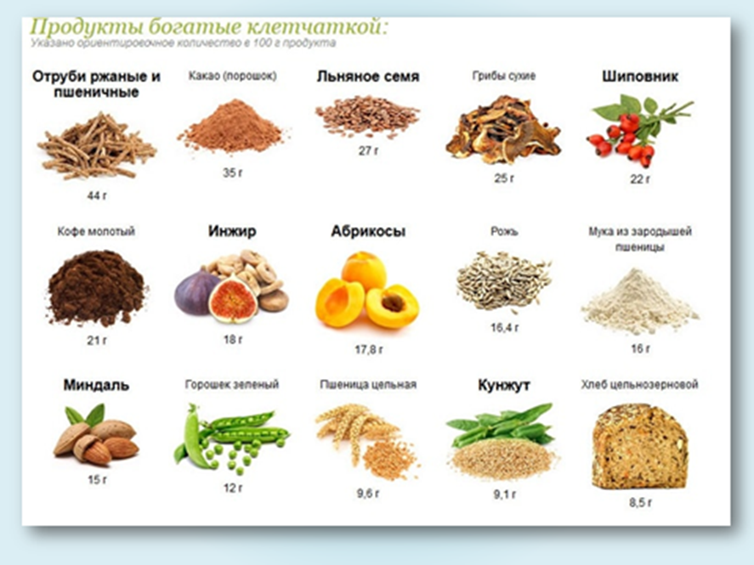

4. Ежедневно употреблять минимум 3 порции молочных и/или кисломолочных продуктов (500-600мл).
5. Включать в рацион продукты ферментации (квашенная капуста, кисломолочные продукты (йогурт, кефир)).

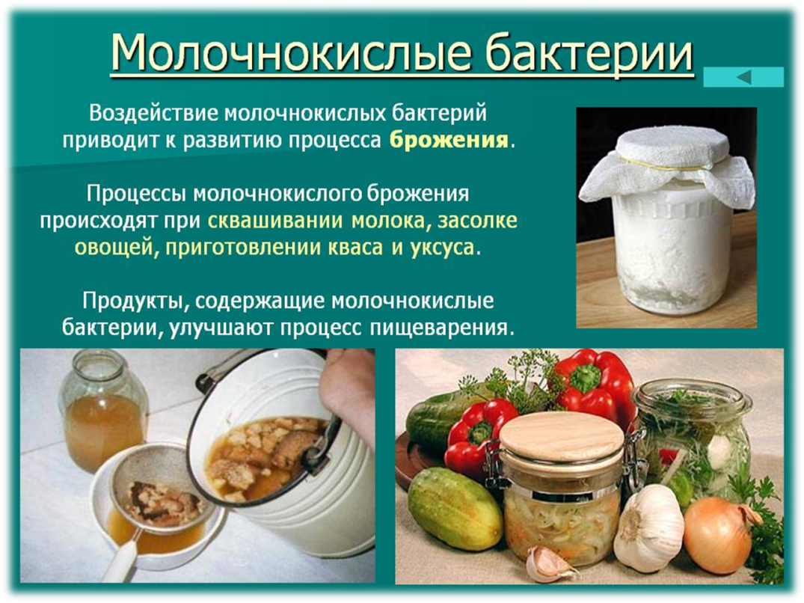

Группы продуктов питания.
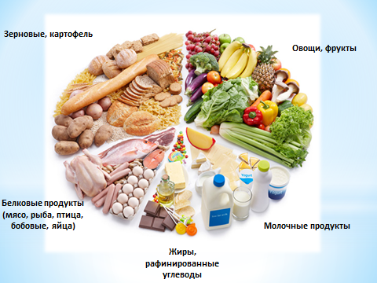

Пирамида питания(рекомендованное количество порций в сутки)

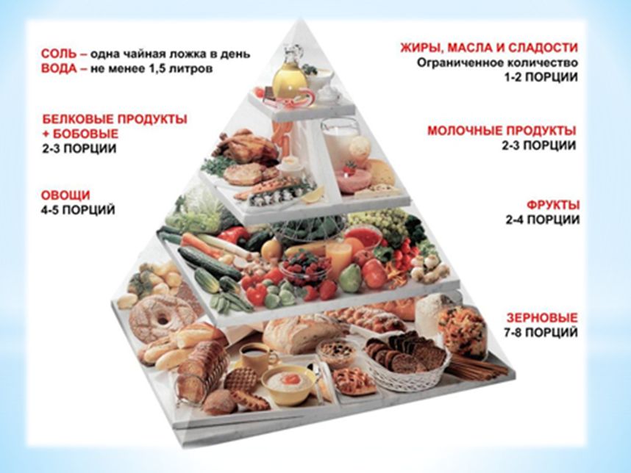
I группа — хлеб, зерновые и картофель находятся в основании пирамиды и занимают большую часть тарелки. Эти продукты составляют основу диеты и их необходимо употреблять в наибольшем количестве (6-11 порций в день).
II группа - овощи являются важным элементом здоровой диеты (3-6 порций в день).
III группа - фрукты так же, как и овощи, являются важным элементом здоровой диеты (2-4 порции в день). Чем разнообразнее рацион по овощам и фруктам, тем более сбалансирована диета.
IV группа - молочные и кисломолочные продукты (молоко, йогурт, сыр) (2-3 порции в день).
V группа - мясо, птица, рыба, бобовые и яйца (белковые продукты) рекомендуются в количестве 2-3 порции.
VI группа - это вершина пирамиды и меньшая часть тарелки, которая изображает жир, представленный сливочным маслом, маргарином, различными видами кулинарных жиров.
5. Реализация сформированной модели
Что такое порция
Существуют специально определенные нормы употребления различных пищевых веществ, рассчитанные в граммах. В повседневной жизни удобнее ориентироваться на понятие условной порции, визуально сравнивая размер собственной ладони с продуктами различных пищевых групп.
Размер ладони - определяет порцию белковой пищи.
Кулак определяет - размер порции овощей, круп или макаронных изделий.
Сложенные пригоршней ладони- размер порции листовых овощей, ягод.
Большой палец - определяет размер жировой части и сладостей.
Стакан 200 мл - порция молочного, кисломолочного продукта.

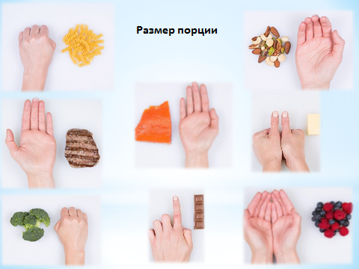

6. Первичное закрепление с проговариванием вслух
Игра - обсуждение «кто мы-больше бактерии или человек»
Учащиеся разделяются на две группы, одна из которых выступает за главенство человека, другая - за главенство микробиоты. Аргументация своей позиции.
7. Самостоятельная работа с самоконтролем.
Написать свой стандартный дневной рацион питания и оценить, достаточное ли количество пищевых волокон поступает с пищей.
8. Включение в систему знаний и повторений.
Домашнее задание
«Провести анализ состава представленных в торговых сетях источников клетчатки и кисломолочных продуктов, используя сведения о составе, указанные на упаковке»
9. Рефлексия «Синквейн».
1-я строка – одно ключевое слово, определяющее содержание синквейна;
2-я строка – два прилагательных, характеризующих данное понятие;
3-я строка – три глагола, обозначающих действие в рамках заданной темы;
4-я строка – короткое предложение, раскрывающее суть темы или отношение к ней;
5-я строка – синоним ключевого слова (существительное).
Например
Питание
Полезное Оздоравливающее
Жевать Глотать Переваривать
Ем сам и кормлю свою микробиоту
Пища
Заполните таблицу

На уроке мне было | Я на уроке | Итог
1.Интересно | 1.Работал(а) | 1.Понял(а) материал
2.Скучно | 2.Отдыхал(а) | 2.Узнал(а) больше, чем знал
3.Безразлично | 3.Помогал(а) другим | 3.Не понял(а)

